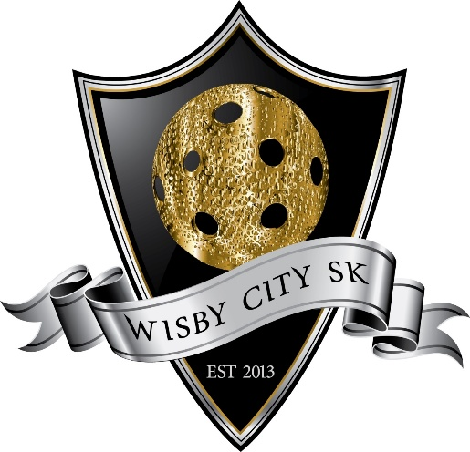
Verksamhetsberättelse
säsongen 2026-2027

Under året har vi på allvar startat upp och utvecklat vår verksamhet. För första gången har vi haft ett lag som deltagit i seriespel, vilket varit ett stort och viktigt steg för föreningen.
Antalet aktiva har ökat markant under säsongen, från cirka 7–8 spelare till omkring 15–16 aktiva. Rekryteringen har främst skett genom annonsering på Facebook samt via mun-till-mun-metoden, vilket har visat sig fungera mycket bra.
De inledande matcherna i seriespelet präglades, helt naturligt, av viss osäkerhet och ett spel som emellanåt blev lite “hela havet stormar”. Matchresultaten gick inte vår väg i början, men trots detta fortsatte vi att arbeta målmedvetet och konsekvent på träningarna. Som tränarteam har vi lagt stor vikt vid att förklara för spelarna varför vi gör vissa övningar och vilket syfte de har, för att skapa förståelse och trygghet i spelet.
Allteftersom säsongen fortskred märktes en tydlig utveckling. Spelet satte sig successivt, och vid det sista sammandraget för två helger sedan tog laget stora kliv framåt. Där vann vi båda matcherna och spelade en mycket fin innebandy.
Det vi som tränarteam är allra mest nöjda med är den starka lagsammanhållning som vuxit fram under säsongen. Fokus har legat på allas lika värde, kamratskap och respekt för varandra. Vårt motto har varit och fortsätter att vara:
”Viktigast av allt är att ha kul.”
Verksamheten fortsätter några veckor till innan vi tar sommaruppehåll. Inför nästa säsong planerar vi att bygga vidare på det arbete som lagts ner under året. Förhoppningen är att kunna rekrytera ytterligare spelare och på sikt delta med två lag i seriesammanhang.
Tack till alla spelare och vårdnadshavare för ett roligt och givande år.
Även stort tack till styrelsen för stöd under säsongen.
Med vänliga hälsningar
Simon, Jimmy och Conna

